Pierre Clarence : 43/5/17

Col non fermable

Taille : OK

Poignets : mousquetaires

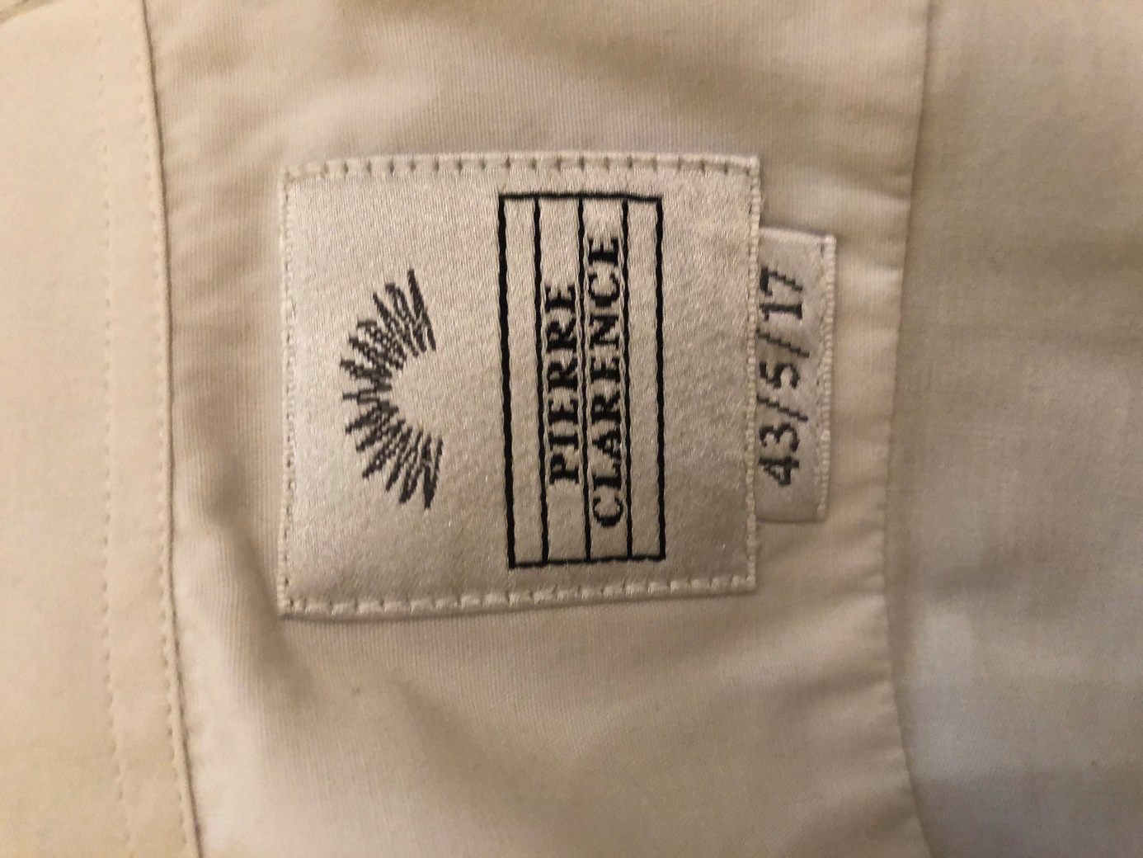

Olymp Level 5 five :

Col fermable : ok

Taille : bon

Poignets : bouton

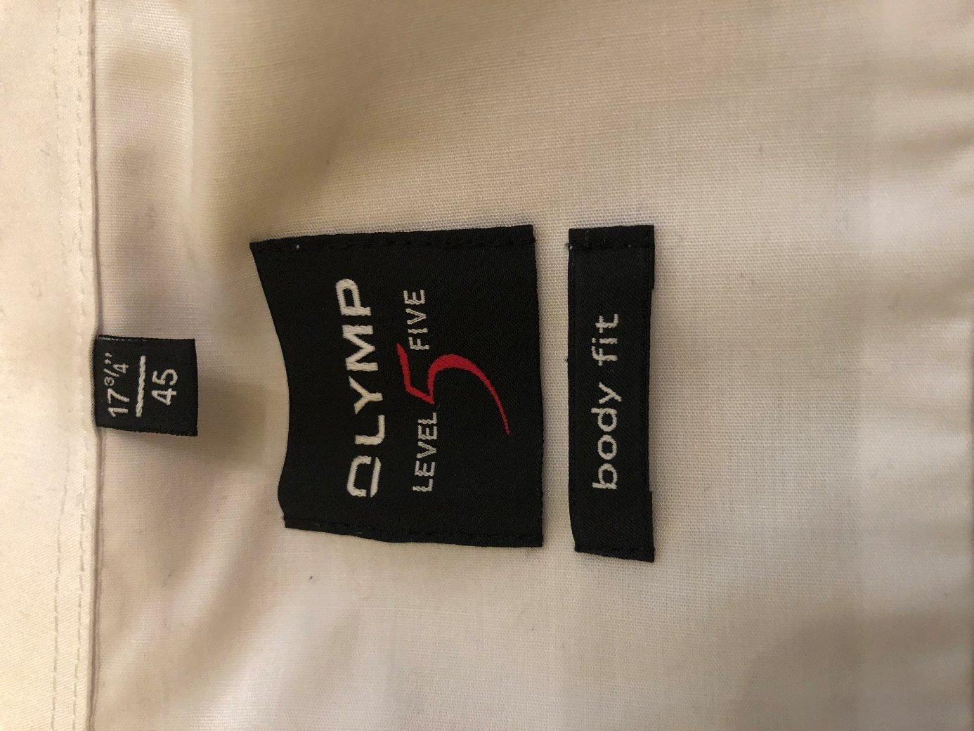

Mario Dessuti :

Col fermable : serré

Taille : bon

Poignets : mousquetaire

